Министерство образования Республики Беларусь
Учреждение образования «Белорусский Государственный Технологический Университет»

Факультет информационных технологий
Кафедра программной инженерии
Дисциплина «Основы программной инженерии»

Отчет к лабораторной работе №11
«Системы контроля версий. Работа с ветками в Git»

Выполнила: ФИТ ПИ 6-1
Мархель Дарья Сергеевна
Преподаватель: Наркевич А.C.

Минск, 2025

1. Использовала при выполнении лабораторной работы материал лекции 10 (часть1, часть2).
2. Отчет по лабораторной работе оформила в виде документа в MS Word.
3. Создала аккаунт на https://github.com
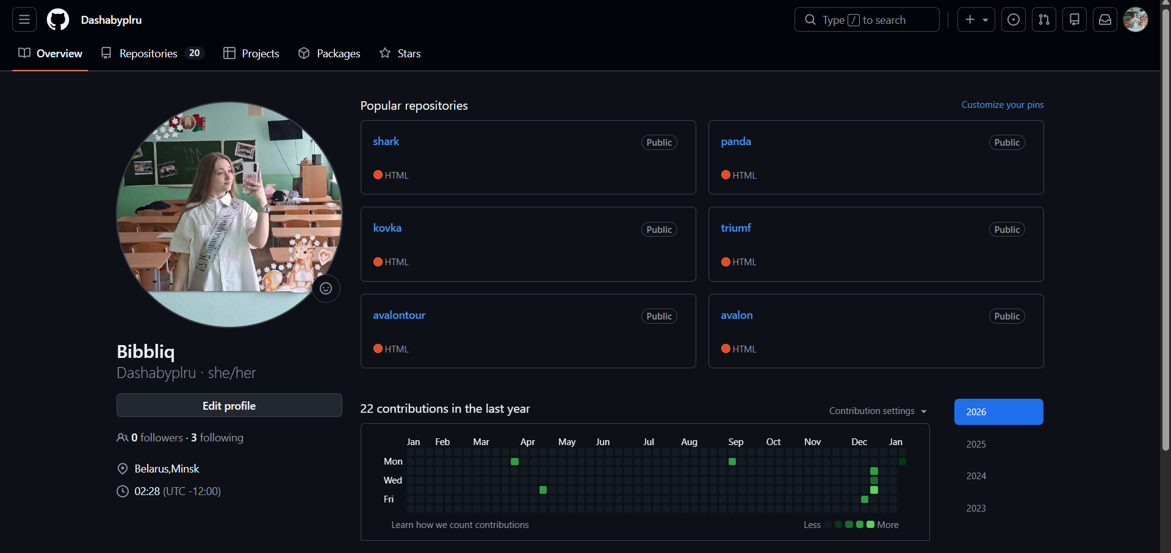
4. Изучила настройки профиля (по адресу https://github.com/settings/)
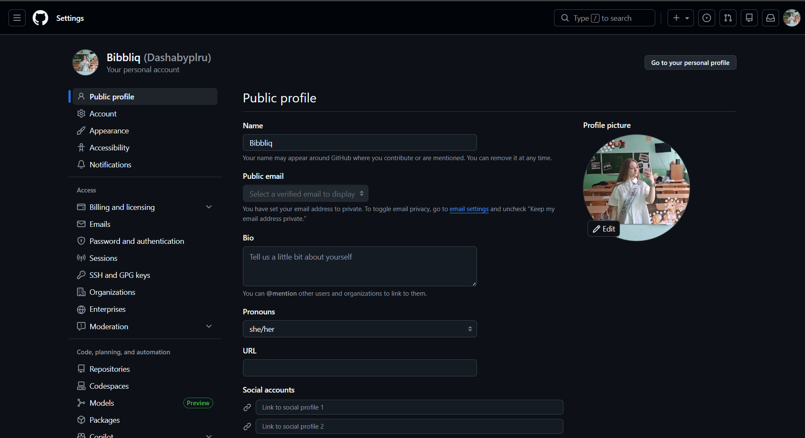
5. Создала свой первый репозиторий с именем «OPI_lab11»
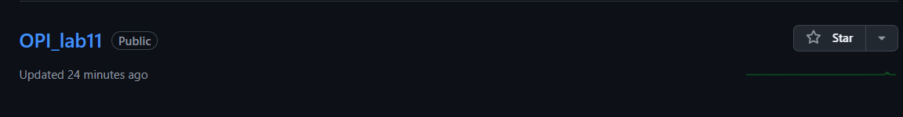
6. Добавила в репозиторий Readme-файл, используя web-интерфейс.
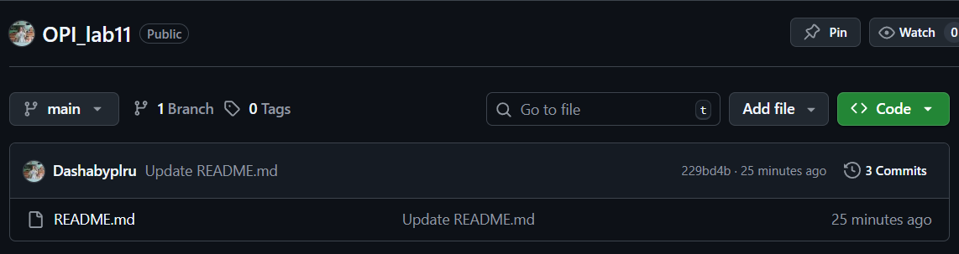
7. Внесла информацию о себе по шаблону из лекции. Отформатировала текст.
